**LİSANSÜSTÜ EĞİTİM ENSTİTÜSÜ**

**SOSYOLOJİ ANABİLİM DALI**

**2024-2025 AKADEMİK YILI GÜZ DÖNEMİ**

**YÜKSEK LİSANS BÜTÜNLEME SINAV PROGRAMI**

|  |  |  |  |  |
| --- | --- | --- | --- | --- |
|  | **PAZARTESİ** | **SALI** | **ÇARŞAMBA** | **PERŞEMBE** |
| **Saat** |  | **21.01.2025** | **22.01.2025** | **23.01.2025** |
| **13:15** |  | **SOS540 Türk Sosyologları** | **SOS544 Gençlik ve Gençlik Sorunları** | **SOS599 Bilimsel Araştırma Teknikleri ve Yayın Etiği** |
| **15.15** |  | **SOS541 Günümüzde Sosyal Teori** | **SOS539 Kültür Analizleri** |  |

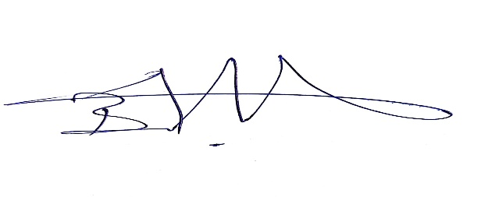

**Prof. Dr. Bekir KOCADAŞ**

**Sosyoloji Anabilim Dalı Başkanı**